วัสดุประกอบการฝึกอบรม
โครงการปลูกผักปลอดสารพิษเพื่อสุขภาพ โดยชมรมรักสุขภาพ ตำบลท่ากำชำ
ประจำปีงบประมาณ 2566
---------------------------------------------------------------
(วัสดุการทำแปลงเกษตรพอเพียงปลอดสารพิษ)
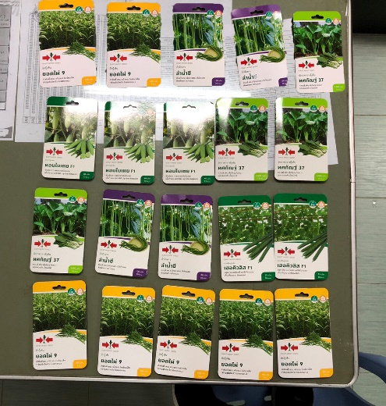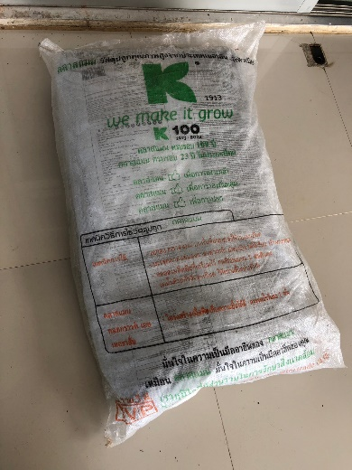
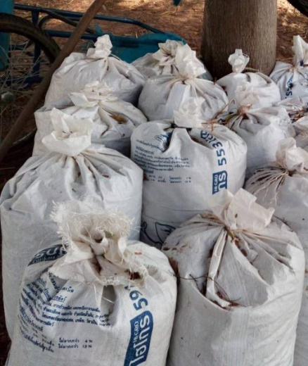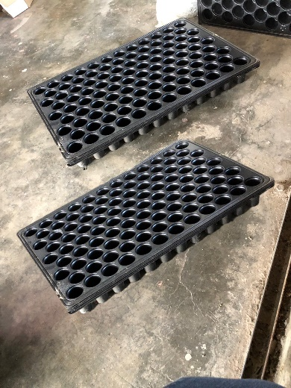
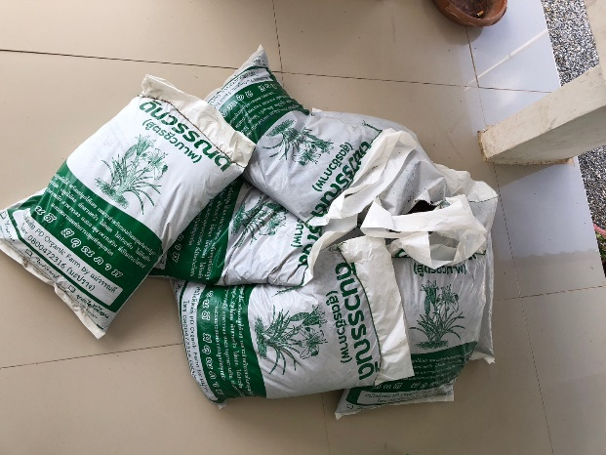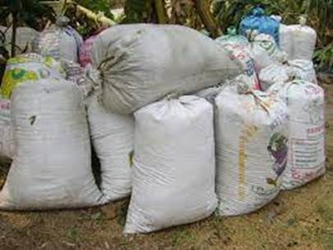

วัสดุประกอบการฝึกอบรม
โครงการปลูกผักปลอดสารพิษเพื่อสุขภาพ โดยชมรมรักสุขภาพ ตำบลท่ากำชำ
ประจำปีงบประมาณ 2566
---------------------------------------------------------------
(วัสดุปลูกผักไร้ดิน)
